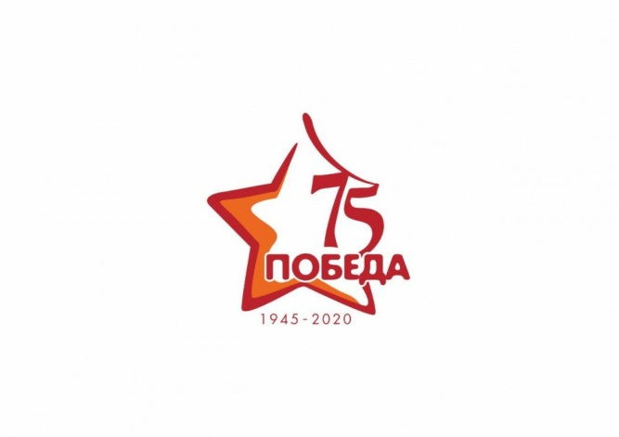
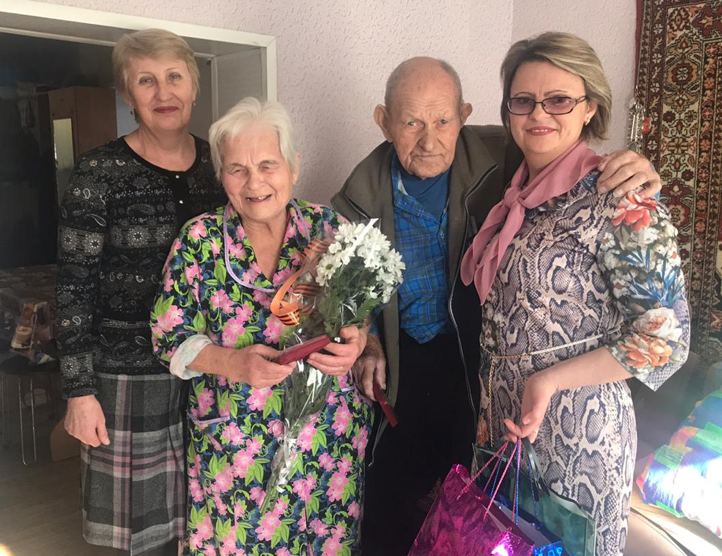
2 марта Глава Администрации Гуково-Гнилушевского сельского поселения М.В. Масевич вручила юбилейные медали участнику Великой Отечественной войны Свистунову Николаю Васильевичу и его жене – труженице тыла Свистуновой Екатерине Алексеевне. Марина Васильевна также поздравила Николая Васильевича с 98-ми летием, вручила памятные подарки и цветы.

